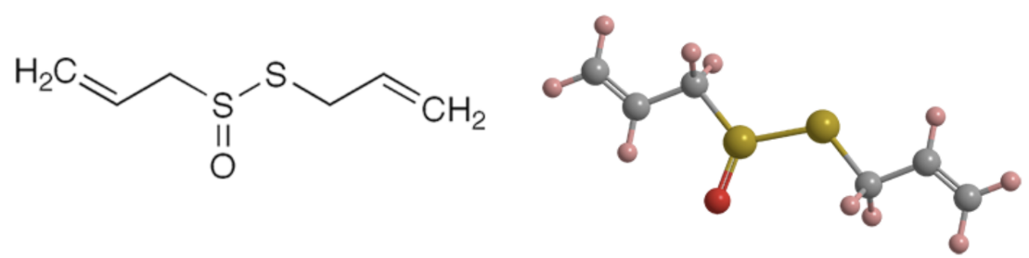
Allicin

Allicin ist eine Sulfinothionat-Verbindung, die beim Zerkleinern von frischem Knoblauch (Allium sativum) entsteht. Sie ist für den charakteristischen Knoblauchgeruch verantwortlich.

Allicin wurde 1944 isoliert, die es auch benannten, seine physikalischen Eigenschaften bestimmten und feststellten, dass es gegen grampositive und gramnegative Bakterien wirksam ist. In einem späteren Artikel bestimmten Cavallito und Co die Struktur des Moleküls.

Die Synthese von Allicin und ähnlichen Verbindungen wurde 1950 beschrieben. Die Erfinder behandelten Alkyl- und Aryldisulfide mit Peroxyphthalsäure bei niedrigen bis mittleren Temperaturen, um gute Ausbeuten der gewünschten Produkte zu erhalten. Das synthetische Allium war mit dem Naturprodukt identisch.

Beim Zerkleinern von Knoblauchzehen wird der Inhaltsstoff Alliin durch das Enzym Alliinase in Allicin umgewandelt. Im Jahr 2021 beschrieben Ondřej Kašpar und Koautoren von einer Methode, um Allicin in ausreichenden Mengen herzustellen. Interessant, um es als antibakterielles Medikament zu entwickeln, insbesondere zur Bekämpfung multiresistenter Bakterienstämme.

